Tanıtım Bülteni
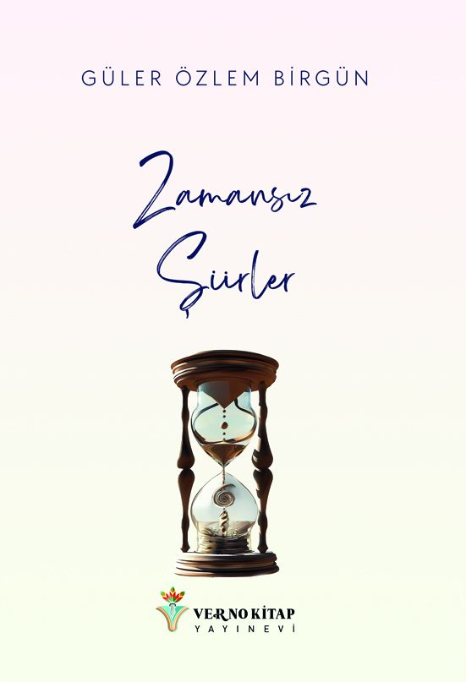 | Eser Adı: Zamansız Şiirler  Yazar Adı: Güler Özlem Birgün  Tür Serisi: Şiir/Edebiyat  Cilt Bilgisi: AMERİKAN  Kitap Dili: Türkçe  Eser Tipi: Orjinal  İç Sayfa: 2. HAMUR SB 60  Kapak: BRISTOL AMERİKAN 230  Yan Kapak: YOK  Selefon Türü: MAT SELEFON  Basım Tarihi: 2024  Sayfa Sayısı: 91  Kitap Boyutları: 135 X 195 mm  ISBN No: 9786259460604  Etiket Fiyatı: 245,00 TL  Editör Görevlisi: Kardelen Gül  Son Okumacı: Saniye Dingin  Mizanpajcı: Enes Berkay Bayram  Kapak Grafikeri: Enes Berkay Bayram
Kitap Tanıtım Yazısı : (Arka Kapak)

Zamansız Şiirler
GÜLER ÖZLEM BİRGÜN
Yazmak en güzel iç döküş oldu.Zaman durdu sanki şiirlerle, sesimin ulaşmadığı her yere dağıldı yetişti sesim. Zaman, mekan fark etmeden hayatımın her anına tanıklık ettiler. Dünüme bugünüme hatta yarınlara. Kimi zaman beni büyüttüler kimi zaman çocuklaştırdılar. Bu yüzden ZAMANSIZ ŞİİR lerim.
ZAMANSIZ ŞİİR
Saat dörtle beşi karıştırmak.Ve akmayan zaman.Hep akmayan, hiç geçen saatler.Saatler;Heplere beş var, hiçleri on geçiyor.Yelkovan ve akrep yok saatlerde, rakamlar yok.Saatler yok aslındaVe o kulağı yırtan tik taklar.Sadece yürekler varVe o kulağı sağır eden, gözü kör eden gümbürtüler.Belki zaman yok.Hepler var sadece ve hiç değişmeyen hiçler....
Kitabın detay sayfasına buradan ulaşabilirsiniz :
https://tilkikitap.com/kitaplar/kitap-baski-guler-ozlem-birgun-zamansiz-siirler-3792.html

